**Levn og beretning. Levnsslutning og beretningsslutning**

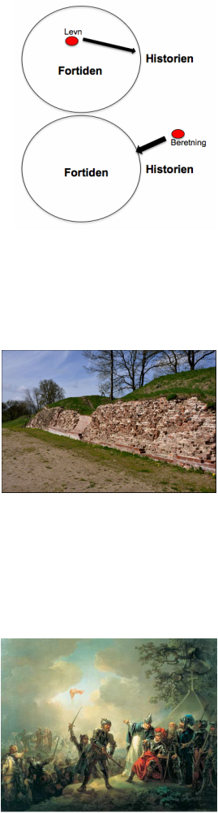Begge begreber er centrale i den klassiske kildekritik. Man taler om, at noget tolkes ud fra et levnsaspekt eller et beretningsaspekt, snarere end at materialet "er" det ene eller det andet.

Et ***levn*** er en "rest" af fortiden, som man kan tolke på, f.eks. et fotografi eller en arkæologisk genstand. Kan også være et brev, en dagbog eller andet materielt. Det afgørende er måden der tolkes på. F.eks. fundet af en køkkenmødding kan fortælle noget om, hvordan fortidens mennesker spiste.

En ***beretning*** er en beretning om fortidige hændelser. Nogle kilder er specielle ved, at de også selv rummer en fortælling om, hvordan fortiden var, hvad der skete. Sådanne kilder, som selv prøver at fortælle noget om fortiden, kaldes **fortællende** eller **berettende kilder**. Et brev kan f.eks. (samtidig med at det er et levn) fortælle om begivenheder i fortiden - og dermed fungere som beretning. Det vi er interesserede i her er ikke hvordan man skrev breve (levnsslutning) i fortiden, men hvad der fortælles/berettes om i brevet. De kan også bruges som levn, men derudover rummer de altså en beretning om fortiden. Fordelen ved det er, at de fortæller mere om fortiden. Ulempen er, at vi skal overveje, om vi nu også kan stole på det, kilden selv er ude på at fortælle, når vi laver en **beretningsslutning**. Vi skal til at overveje kildens vidneværdi, dens troværdighed: hvis vi har en kilde, som rummer en beretning, som selv er ude på at fortælle os noget om fortiden, må vi overveje nøje, om vi nu også kan tro på det, den fortæller. Mange af de kildekritiske begreber (førstehåndskilde, tendens, m.m.) er netop begreber, som bruges i forbindelse med berettende kilder.

Historikeren

Fortiden

Kilden = beretning

Alt historisk materiale er levn (dvs. rester af fortiden) og kan levnstolkes, da alt er et produkt af en given kontekst og tidsalder. Men ikke alt materiale har et beretningsaspekt, hvor materialet samtidig fortæller 'om noget andet' end sin egen tilblivelses- og anvendelsessammenhæng. Finder vi en bronzeøkse ved en boplads, behøver vi ikke overveje dens troværdighed. Den er jo bare en økse, og fundet af øksen viser, at man på en bestemt tid har haft den slags økser. At slutte det (konkludere det) kaldes en **levnsslutning**.

Historikeren

Kilden = fortid

Et maleri kan f.eks. fortælle noget om hvilke emner der var populære at skildre i et maleri i en bestemt tid. Tolker man på billedets indhold, f.eks. udleder noget om de begivenheder maleriet skildrer (måske fordi det er det eneste man har om begivenhederne), er det maleriets beretningsaspekt der er i spil.

Generelt er det mest sikkert at lave en levnsslutning, men historikere slutter også hele tiden fra berettende kilder, fordi de fortæller så meget mere om fortiden end de rene levn gør.

*Faglitteratur:* [*http://notatwiki.dk/index.php?title=Metode_i_historie*](http://notatwiki.dk/index.php?title=Metode_i_historie) *og* [*http://www.schreiber-pedersen.dk/historieeksamen/page20/styled-2/page42.html*](http://www.schreiber-pedersen.dk/historieeksamen/page20/styled-2/page42.html)